**РОССИЙСКИЙ УНИВЕРСИТЕТ ДРУЖБЫ НАРОДОВ**

**Факультет физико-математических и естественных наук**

**Кафедра прикладной информатики и теории вероятностей**

**ОТЧЕТ**

**по лабораторной работе № 1**

*дисциплина: Архитектура компьютера*

Студент: Булыгин Н. А.

Группа: НММбд-01-24

**МОСКВА**

2024 г.

# Содержание

1 Цель работы 3

2 Задание 4

3 Теоретическое введение 5

4 Выполнение лабораторной работы 6

1. Перемещение по файловой системе 6

2. Создание пустых каталогов и файлов 9

3. Перемещение и удаление файлов или каталогов 10

4. Команда cat: вывод содержимого файлов 11

5. Выполнение заданий для самостоятельной работы 12

5 Выводы 16

# 1 Цель работы

Целью работы является приобретение практических навыков работы с операционной системой на уровне командной строки (организация файловой системы, навигация по файловой системе, создание и удаление файлов и директорий).

# 2 Задание

1. Перемещение по файловой системе.
2. Создание пустых каталогов и файлов.
3. Перемещение или удаление файлов или каталогов.
4. Команда cat: вывод содержимого файлов.
5. Выполнение заданий для самостоятельной работы.

# 3 Теоретическое введение

Файловая система определяет способ организации, хранения и именования данных на носителях информации в компьютерах и представляет собой иерархическую структуру в виде вложенных друг в друга каталогов (директорий), содержащих все файлы. В ОС Linux каталог, который является “вершиной” файловой системы, называется корневым каталогом, обозначается символом / и содержит все остальные каталоги и файлы. В большинстве Linux-систем поддерживается стандарт иерархии файловой системы (Filesystem Hierarchy Standard, FHS), унифицирующий местонахождение файлов и каталогов. Это означает, что в корневом каталоге находятся только подкаталоги со стандартными именами и типами данных, которые могут попасть в тот или иной каталог. Так, в любой Linux-системе всегда есть каталоги /etc, /home, /usr/bin и т.п.

Обратиться к файлу, расположенному в каком-то каталоге, можно указав путь к нему. Полный или абсолютный путь - начинается от корня (/), образуется перечислением всех каталогов, разделённых прямым слешем (/), и завершается именем файла, относительный путь - строится перечислением через (/) всех каталогов, но начинается от каталога, в котором “находится” пользователь. Таким образом, в Linux если имя объекта начинается с /, то системой это интерпретируется как полный путь, в любом другом случае - как относительный. В Linux любой пользователь имеет домашний каталог, который, как правило, имеет имя пользователя. В домашних каталогах хранятся документы и настройки пользователя. Для обозначения домашнего каталога используется знак тильды (~). При переходе из домашнего каталога знак тильды будет заменён на имя нового текущего каталога.

В операционной системе GNU Linux взаимодействие пользователя с системой обычно осуществляется с помощью командной строки посредством построчного ввода команд.

# 4 Выполнение лабораторной работы

## Перемещение по файловой системе

Открываю терминал и убеждаюсь, что нахожусь в домашнем каталоге, так как вижу только тильду перед приглашением командной строки (рис. 4.1).

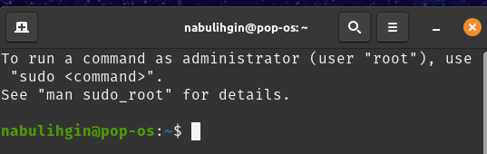

Рис. 4.1: Окно терминала

Узнаю полный путь к своему домашнему каталогу, воспользовавшись командой pwd (рис. 4.2).

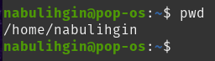

Рис. 4.2: Команда pwd

С помощью команды cd перехожу в подкаталог Documents, указав относительный путь, далее перехожу в каталог local (подкаталог usr корневого каталога), указав абсолютный путь. После этого ввожу команду “cd –“ для возвращения в последний посещённый каталог (здесь он Documents), затем команду “cd ..” для перехода на один каталог выше, что возвращает нас в домашний каталог (рис. 4.3).

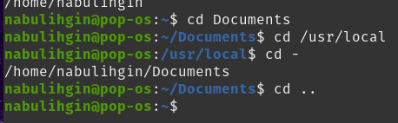

Рис. 4.3: Команда cd

В домашнем каталоге вывожу список файлов командой ls (рис. 4.4). Далее открываю домашний каталог в файловом менеджере и убеждаюсь, что его список файлов и вывод команды ls совпадают (рис. 4.5).

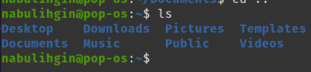

Рис. 4.4: Вывод команды ls

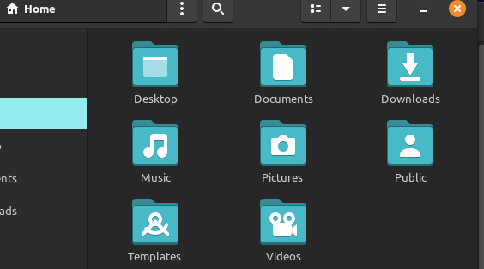

Рис. 4.5: Домашний каталог в файловом менеджере

Используя команду ls вывожу список файлов подкаталога Documents своего домашнего каталога, указав относительный путь. Обнаруживаю, что он пустой, так как команда ничего не вывела. Также вывожу список файлов каталога /usr/local, указав абсолютный путь (рис. 4.6).

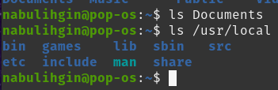

Рис. 4.6: Пустой каталог Documents и каталог /usr/local

Вывожу полный список файлов домашнего каталога, включая скрытые файлы с помощью ключа -a команды ls (рис. 4.7).

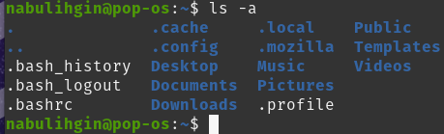

Рис. 4.7: Ключ -a команды ls

Вывожу рекурсивный список файлов и подкаталогов домашнего каталога с помощью ключа -R команды ls (рис. 4.8).

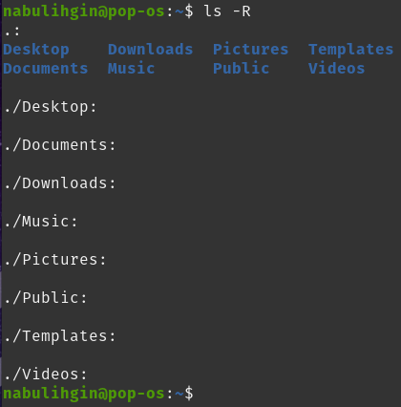

Рис. 4.8: Ключ -R команды ls

Вывожу уникальные номера файлов домашнего каталога с помощью ключа -i команды ls (рис. 4.9).

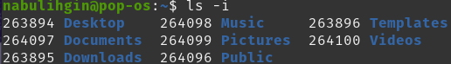

Рис. 4.9: Ключ -i команды ls

## Создание пустых каталогов и файлов

Командой mkdir создаю в домашнем каталоге подкаталог с именем parentdir и командой ls проверяю, что он был создан (рис. 4.10).

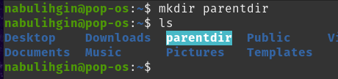

Рис. 4.10: Команда mkdir

Создаю подкаталог dir в каталоге parentdir, затем перехожу в parentdir и создаю ещё 3 каталога в нём. Далее из каталога parentdir создаю подкаталог в домашнем каталоге, указав его путь в явном виде. Теперь проверяю наличие нового каталога в домашнем каталоге командой ls ~ (рис. 4.11).

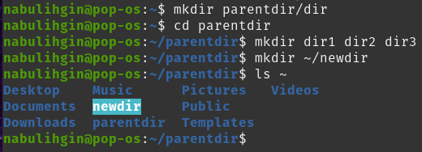

Рис. 4.11: Создание каталогов

Перехожу в домашний каталог и с помощью опции -p команды mkdir создаю последовательность вложенных каталогов newdir/dir1/dir2 в домашнем каталоге. Далее использую команду touch для создания файла test.txt в каталоге ~/newdir/dir1/dir2 и проверяю наличие нового файла командой ls (рис. 4.12).

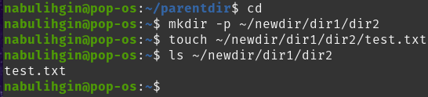

Рис. 4.12: Опция -p команды mkdir и команда touch

## Перемещение и удаление файлов или каталогов

Используя команду rm удаляю все файлы с именами, заканчивающимися на .txt, при этом запросив подтверждение опцией -i (рис. 4.13).

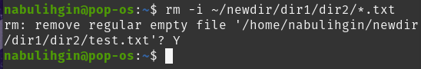

Рис. 4.13 Команда rm и её опция -i

Опцией -R команды rm рекурсивно удаляю каталог newdir из текущего каталога, а также файлы, чьи имена начинаются с dir в каталоге parentdir (рис 4.14).



Рис. 4.14 Опция -R команды rm

Для демонстрации работы команд mv и cp делаю следующие действия: создаю каталоги parentdir1/dir1, parentdir2/dir2, parentdir3/dir3 и файлы test1.txt и test2.txt в первых двух каталогах соответственно. Далее перемещу test1.txt в каталог parentdir3 командой mv, а test2.txt – скопирую в этот же каталог командой cp. С помощью команды ls проверяю корректность выполненных команд (рис. 4.15).

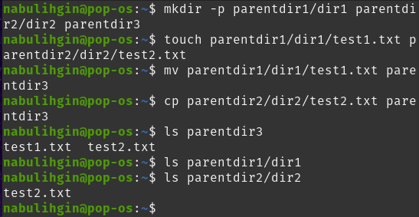

Рис. 4.15: Команды mv и cp

Командой cp делаю копию файла test2.txt с новым именем subtest2.txt, а командой mv переименовываю файл test1.txt в newtest.txt, запрашивая подтверждение перед перезаписью. Проверяю корректность выполненных команд командой ls. Далее переименовываю каталог dir1 в каталоге parentdir1 в newdir и снова делаю проверку (рис. 4. 16).

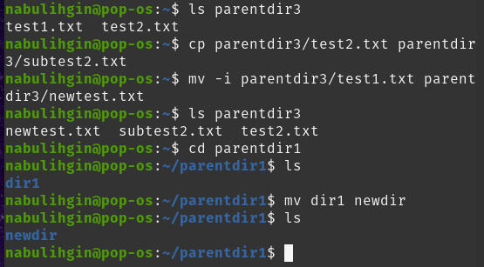

Рис. 4.16: Переименование с помощью команд mv и cp

## Команда cat: вывод содержимого файлов

Команда cat объединяет файлы и выводит их на стандартный вывод (обычно это экран). Исполняю команду cat на /etc/hosts (рис. 4.17).

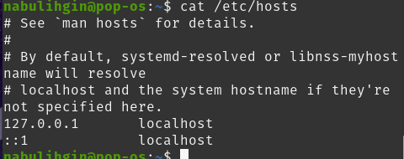

Рис. 4.17: Команда cat

## Выполнение заданий для самостоятельной работы

1. С помощью команды pwd узнаю полный путь к своей домашней директории (рис. 4.18).



Рис. 4.18: Полный путь к домашней директории

1. Ввожу последовательность команд. Вывод команды pwd при переходе в каталог tmp даёт другой результат, так как командой cd /tmp мы переходим в подкаталог корневого каталога (рис. 4.19).

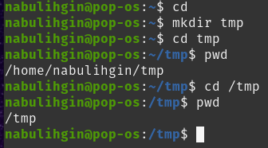

Рис. 4.19: Два разных каталога tmp

1. С помощью команд cd и ls смотрю содержимое корневого каталога, домашнего каталога, /usr/local (рис. 4.20) и /etc (рис. 4.21).

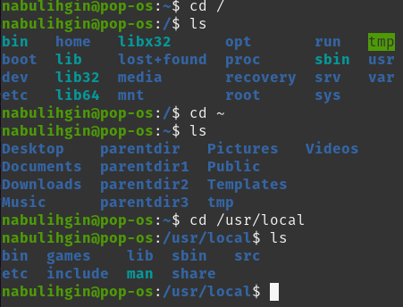

Рис. 4.20: Содержимое каталогов

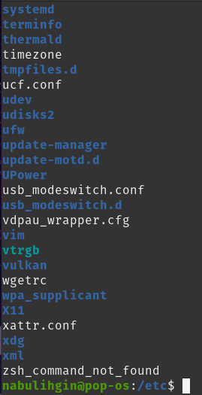

Рис. 4.21: Содержимое каталога /etc (часть не поместилась)

1. Используя опцию -p команды mkdir создаю каталог labs с тремя подкаталогам одной командой, затем создаю три текстовых файла в каталоге labs. Проверяю себя командой ls (рис. 4.22).

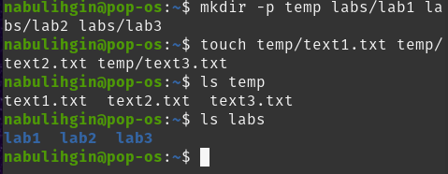

Рис. 4.22: Выполнение задания

1. Вписываю в текстовые файлы свои инициалы и группу и вывожу их в терминале командой cat (рис. 4.23).

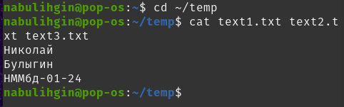

Рис. 4.23: Инициалы и группа

1. Копирую файлы, заканчивающиеся на .txt из каталога ~/temp в labs. Далее переименовываю файлы этого каталога и перемещаю в labs1, labs2 и labs3 соответственно. Убеждаюсь, что все выполнено верно (рис. 4.24).

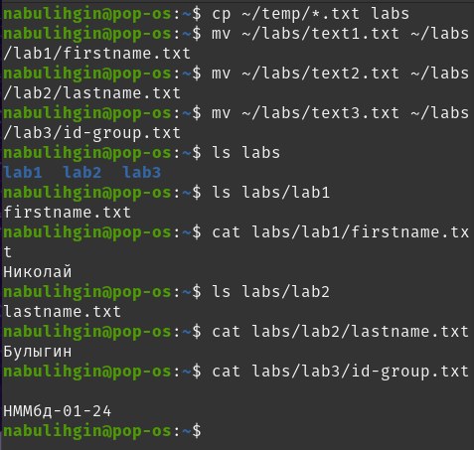

Рис. 4.24: Выполнение задания

1. Рекурсивно удаляю все каталоги, созданные во время работы командой rm (рис. 4.25).

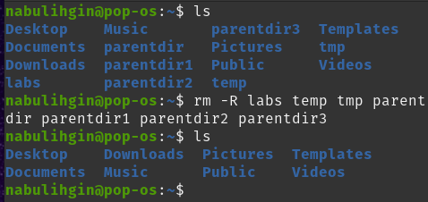

Рис. 4.25: Удаление каталогов

# 5 Выводы

При выполнении данной лабораторной работы я приобрёл практические навыки работы с операционной системой на уровне командной строки, изучил организацию файловой системы, научился создавать и удалять файлы и директории.